KEMENTERIAN AGAMA

UNIVERSITAS ISLAM NEGERIMAULANA MALIK IBRAHIM MALANG

PASCASARJANA
Jalan Ir. Soekarno No. 34 Dadaprejo Kota Batu 65323, Telepon (0341) 531133 Faksimile (0341) 531130
Website: http://pasca.uin-malang.ac.id, Email: pps@uin-malang.ac.id
Nomor :1647/Un.03/Ps/KM.00/09/2019 18 September 2019
Sifat : Segera
Lampiran :1 (satu) bendel
Perihal :Permintaan Informasi Harga Barang

Kepada Yth.
................................................................................

di

Tempat

Assalamu’alaikum Wr. Wb
Sehubungan rencana realisasi pelaksanaan pekerjaan Pengadaan Jas almamater semester genap Pascasarjana UIN Maulana Malik Ibrahim Malang Tahun Anggaran 2019, bersama ini kami bermaksud agarperusahaan saudara memberikan informasi tentang harga sesuai dengan Rencana Anggaran Biaya (RAB) yang kami lampirkan dalam surat ini.
Kami harap data harga barang dapat kami terima paling lambat pada :
Hari/ Tanggal | : | jumat, 27 September 2019
Adapun informasi harga tersebut bisa dikirim via e-mail ke : PPS@uin-malang.ac.id dalam file berformat excel (.xls). dengan subjek PIHB Pengadaan Jas almamater semester genap Pascasarjana UIN Maulana Malik Ibrahim Malang Tahun Anggaran 2019 Pascasarjana UIN Maulana Malik Ibrahim Malang Tahun Anggaran 2019 Di tujukan kepada :
Pejabat Pembuat Komitmen Pascasarjana
UIN Maulana Malik Ibrahim Malang
Jalan Ir. Soekarno No. 34 Dadaprejo Junrejo Kota Batu
Demikian atas perhatian dan kerjasamanya yang baik, kami sampaikan terima kasih.

Wassalamu’alaikumWr. Wb.

Pejabat Pembuat Komitmen,

Zaenul Mahmudi

Lampiran I | : | Surat Permintaan Informasi Harga
Nomor | : | 1647/Un.03/Ps/KM.00/09/2019
Tanggal | : | 18 September 2019

Rincian Anggaran Biaya (RAB)

Pekerjaan | : | Jas almamater pascasarjana
Lokasi | : | Pascasarjana UIN Maulana Malik Ibrahim Malang
Tahun Anggaran | : | 2019

NO | URAIAN | SPESIFIKASI | Vol | Harga  satuan | Harga
1 | Jas almamater pascasarjana | Mohon di sesuaikan sesuai contoh jas, contoh jas bisa dilihat di kantor pascasarjana  Kain Jas Almamater Progress, Executive Style  Interlining/ kufner Interlaining (kofner) nomor 7403  Hanger Material khusus Jas seperti gambar  Cover Jas Spundond Sablon warna kuning emas Logo UNIVERSITAS ISLAM NEGERI MAULANA MALIK IBRAHIM MALANG | 350 buah

Desain Jas Almamater
PASCASARJANA
UIN MAULANA MALIK IBRAHIM MALANG

No | Spesifikasi | Keterangan
 | Model Jas | Bukaan tengah muka dengan belahan tertutup ditengah belakang bagian belakang
 | Pelapis Jas (Vooring tempel) | Asahi sewarna dengan bahan utama, full body
 | Pelapis Bahu | Padding jas (bukanspon)
 | Kancing Muka | Plastiksewarnabahanutama, diameter 1.5 cm beridentifikasi UIN Maulana Malik Ibrahim Malang, jumlahkancing 2 buah
 | Kancing tengah | Plastiksewarnabahanutama, diameter 1.5 cm beridentifikasi UIN Maulana Malik Ibrahim Malang, jumlah kancing 2 buah
 | Saku | Saku dalam (klep), lebarsaku 14- 16 cm, lebar bibir saku 0,3 cm, lebar klep 5,5 cm
 | Lokasi saku | Sejajar dengan kancing
 | Pelapis Badan Depan Bahan Utama | Koofner
 | Pelapis saku dan krag | Pengeras woven berperekat (setara M33)
 | Pelapis lapisan tengah muka | Tangerine 2000 1
 | Lebar Kelapak krag bagian atas | 5 - 6 cm
 | Lebar Kelapak krag bagian dada | 6 - 7 cm
 | Identitas di dada kiri atas | Lambang UIN Maulana Malik Ibrahim Malang dengan border warn aemas, segi lima dengan lebar sisi 4,5 cm, dasar kain warna hitam
 | Kelim lengan | Mesin soom benang

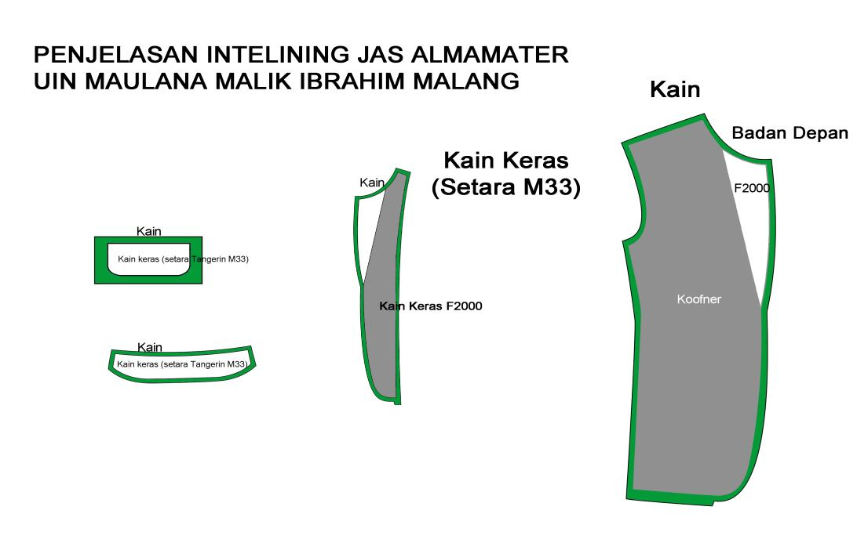

CONTOH COVER JAS | CONTOH HANGER JAS
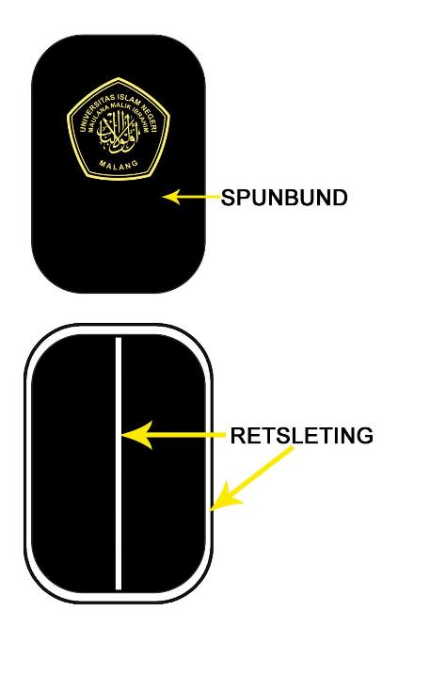 | 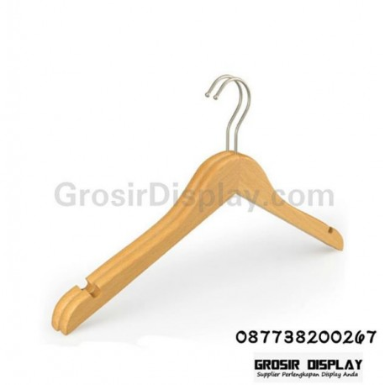

NO | UKURAN JAS | DETAIL UKURAN  Mohon Diisi Secara Rinci
1 | S | 1.lingkar dada:.......  2. panjang jas :....... | 3. panjang lengan :......  4. lebar bahu : ........
2 | M | 1.lingkar dada:.......  2. panjang jas :....... | 3. panjang lengan :......  4. lebar bahu : ........
3 | L | 1.lingkar dada:.......  2. panjang jas :....... | 3. panjang lengan :......  4. lebar bahu : ........
4 | XL | 1.lingkar dada:.......  2. panjang jas :....... | 3. panjang lengan :......  4. lebar bahu : ........
5 | XXL | 1.lingkar dada:.......  2. panjang jas :....... | 3. panjang lengan :......  4. lebar bahu : ........

Catatan :
- harga sudah termasuk pajak.
- Waktu pekerjaan 45 hari kalender
- Pagu per @ Rp 400.000
- mohon disesuaikan SIUP dan kesesuaian KBLI dengan jenis kegiatan ini.
- Diutamakan yang memberikan contoh jas
- Paket pengadaan akan dilaksanakan melalui sistem LPSE mohon dipastikan sudah terdaftar pada aplikasi SIKAP dan bisa di undang dengan aplikasi LPSE

